精益与丰田生产系统沙盘模拟
价格：4180元/人
导师：刘宝生老师
慧制咨询首席顾问、慧制精益学院院长
课程日期：5月27-28日（周五周六）
上课地点：上海某实践工厂
参训对象：总经理、厂长、中高层经理、部门经理、生产经理、精益经理、精益主管等企业中高层管理人员；
【课程介绍】
中国企业已进入微利时代，精益生产作为快速缩短交期、有效降低库存成本、消除各种浪费的柔性敏捷化生产方式，已成为企业的必然选择！！谁掌握精益生产管理系统，就如同掌握了新时代的“尚方宝剑”企业竞争越来越激烈：品种批次越来越多，生产批量越来越少，顾客要求越来越高，员工管理越来越难，生存压力越来越大，然而，所有的竞争归纳总结都是“技术、管理和模式”的竞争。企业无法沿用传统的运营管理模式去迎接严峻生存环境的挑战。卓越、有效的运营管理能力，对提高我国生产企业的综合效率及效益，增强在开放经济条件下的国际市场竞争能力、综合创新能力，具有不可替代的重要作用。
运营管理在企业中发挥着承上启下的作用，不仅要将企业决策层的理论和战略意图落实到生产运营中去，而且要策划推动公司的业务运营战略、流程与计划，打造高效的企业价值链，并组织协调公司各部门执行、实现公司的运营目标。因此，系统学习精益运营管理知识、掌握先进思维和方法、借鉴优秀标杆企业的先进经验，己是势在必行。
【课程目标】
本课程旨在帮助制造企业了解最新生产管理模式，找到变革、改进自己的企业方式、方法、有效实现企业的战略目标，成就卓越绩效。使学员：
- 系统学习生产管理，掌握生产运营管理的重要工具，提升运营管理技能；
- 深刻理解企业推行精益的重要性及必要性，如何能够使企业的精益更上一层楼；
- 掌握精益生产的核心工具及实施的要点；
- 借鉴标杆企业先进生产管理实践的成功经验，加快企业生产规范管理的进程；
- 熟悉并掌握浪费改善工具和方法；
- 改进供应链，实施JIT生产；
- 通过管理者技能的提升和管理思维的改善，提升企业整体获利水平；
- 掌握精益生产实施步骤；
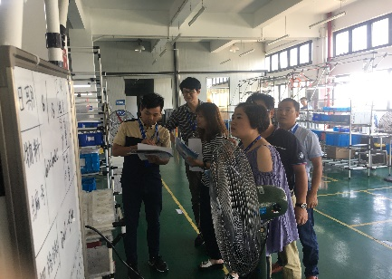
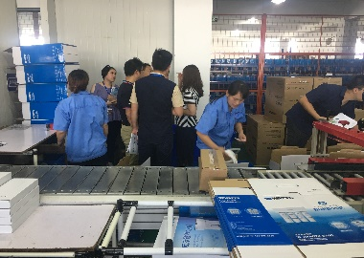
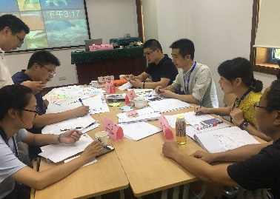
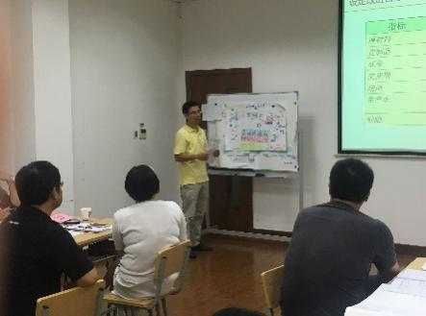
【课程实况】
【课程大纲】

一、团队学习及团队组建
什么是团队
高效团队的关键要素
团队组建
二、卓越运营系统介绍
- 企业运营的核心目标
- 卓越运营的KPI体系
- 局部目标和整体目标的矛盾
- 如何将团队目标统一到整体目标
- 目标实现与团队绩效考核
- 传统绩效考核的问题
- 团队绩效考核案例
- 卓越运营模型
三、制造业面临的挑战
- 市场需求演变的几个阶段
- 不同市场需求对应的生产方式
- 个性化需求导致企业核心竞争力的演变
- “新常态”带来的综合挑战
- 严峻挑战下企业生产运营面临的问题
- 系统性问题和个别问题的区别
- 完善系统构架是卓越运营的基础
- 卓越运营系统与精益生产的管理
四、丰田生产系统
- 精益生产与丰田生产系统
- 丰田生产系统
- 一个中心
- 两大支柱
- 三大基地
- 丰田之路
3．丰田的核心竞争力剖析
五、浪费与成本工厂实践
- 七大浪费
- 浪费的定义
- 什么是价值
- 七大浪费类型
- 浪费案例分析
- 最大的浪费是什么
- 浪费与成本
- 七种浪费现场实践
六、消除浪费工具
- 浪费与精益生产工具的对应关系
- 精益生产实施效果
七、单件流与效率提升
1．第一轮：
- 传统批量生产模式模拟
2．第二轮：
- 单件流改善模拟
3．第三轮：
- 单件流优化模拟
4．总结：单件流的好处
八、单件流运用讨论
- 单件流方法是否适合贵公司
- 贵公司流程中哪些环节可以在哪里运用？
- 运用后有什么效果？
- 运用单件流会遭遇哪些问题
- 是否有必要？
九、Kanban沙盘模拟
第一轮：传统批量生产方式模拟
- 传统生产流程设计
- 角色分配
- 传统生产流程设计
- 运营指标核算
第二轮：取料KANBAN拉动
- 取料KANBAN流程设计
- 角色调整
- 运营指标核算
第三轮：生产KANBAN拉动
- 生产KANBAN流程设计
- 角色调整
- 运营指标核算
总结讨论
十、沙盘模拟总结
kanban拉动的好处
kanban拉动的不足
十一、Kanban的运用介绍
kanban拉动给丰田的好处
多品种小批量模式下kanban拉动的重要意义
kanban拉动在国内企业运用的案例
十二、Kanban拉动运用讨论
Kanban拉动是否适合贵公司？
贵公司流程中哪些环节可以在哪里运用？
运用后有什么效果？
是否有必要？
十三、精益案例分析和精益原则总结
精益1.演变模式
2.精益五原则
- 价值
- 价值流
- 流动
- 拉动
- 尽善尽美
3.精益成败的关键要素
4.从失败中学习什么
十四、运营管理的标准化
- 团队层次
- 分层团队绩效指标的关联性
- KPI指标分解体系
- 主管标准作业
十五、团队问题解决机制
- 可视化管理的意义
- 可视化管理的内容
- 现场可视化管理规划
- 分层理会制度
- 分层审核机制
- 问题解决的关键要素
十六、卓越运营体系——人才培养
- 人才是卓越运营的核心
- 面向未来的人员管理
- 人才培养和发展机制
- 领导力与人才发展关系
十七、总结
- 团队总结
- 学习分享

【授课讲师】
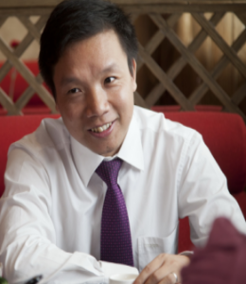
刘宝生 上海慧制咨询首席顾问
个人履历： 慧制精益学院 院 长
上海慧制咨询 首席精益顾问
全球改善咨询集团 中国区顾问总监
摩托罗拉移动通信公司 生产经理/精益经理

刘老师从事咨询培训领域十几年，赴日本研修丰田生产系统的精髓，与全球顶级顾问一起共事多年，是业界知名的实战派专家。为世界知名企业（飞利浦、诺基亚、GE…）提供培训和咨询服务，众多客户都是行业的领导者。刘老师对精益方法的本土化运用有独到的见解，对定制化产品（多品种、小批量需求）有深入的研究，并取得突破性成果。为大型国企、民企（沈阳机床、神华集团、三一重工…）提供咨询和培训服务，帮助中小企业全面提升核心竞争力（威华机械、宝飞－优斯特、爱乐石油设备…）。
刘老师开创的“教练式咨询”和“实践性培训”广受客户好评，真正做到在完成项目目标的同时培养核心管理团队，实现客户期望的“从要我精益”到“我要精益”的转变，认识到精益对自身职业发展的价值，从而“热爱精益”。
刘老师开创的“世杰精益学院——系统性精益人才培养模式”为业界先河，为业界培养懂精益、能精益、爱精益的专家型人才。
最近两年刘老师提出“快乐精益”理念得到了大家的积极响应，“快乐学习、快乐精益、快乐工作”，然快乐生活，快乐才是人生的最大动力和最终目标，刘老师将理念践行于实际工作中——知行合一，不断开拓创新精益运用方式、方法，持续改善精益运用之道。迄今培训客户已达几千家，培训学员3万多人。
【咨询专长】
精益咨询 系统性精益人才培养 精益培训
精益企业系统变革 精益精英班（经理） 精益变革领导力
精益供应链推进 精益领袖班 精益生产系统
精益工厂布局（新工厂） 精益改善工程师 精益供应链管理
精益工厂评估规划 精益顾问班 价值流分析规划VSM
精益项目现场辅导 精益核心工具课程

【部分合作客户】
- 大型装备及机械制造行业：布勒(西安)设备有限公司、布勒(无锡)机械制造有限公司、文登奥文电机有限公司、利勃海尔机械（大连）有限公司、上海三一重工科技有限公司、沈阳机床、上海沃尔沃建筑有限公司、佳木斯煤机集团有限公司、日本工装自控工程有限公司、赛莱默集团、神华集团、凯士比泵业、凯泉集团、伊顿液压集团、锡兰瓦船舶有限公司、梅西埃航空苏州、常州法力诺钢管、常州腾普精机、正泰电气、盾安集团、无锡康明斯发动机、舍弗勒集团、英格索兰、重庆机电等；
- 汽车及零部件行业：克鲁勃润滑产品（上海）有限公司、上汽乘用车、浙江吉利汽车、延峰伟世通汽车电子有限公司 、麦格纳动力总成有限公司 、上海海拉电子 、大陆电子集团有限公司 、神龙汽车有限公司 通用电器上海有限公司、上海大众汽车有限公司、宇通客车、北京奔驰汽车、蒂森克虏伯（长春）转向柱有限公司、双钱载重轮胎有限公司、佳通轮胎有限公司、上海交运汽车股份、长安马自达、上海比亚迪汽车有限公司、明珞汽车装备等；
- 家电行业：横店集团得邦照明股份有限公司、方太集团、东电化（厦门）电子有限公司、苏州市伟克斯电器有限公司、浙江中广电器股份有限公司、安奕极电气工业系统（上海）有限公司、广州飞利浦中国有限公司、苏泊尔电器、上海科勒有限公司、中国海尔集团、重庆格力电器 、海尔集团、日立电器、康佳集团、马尼托瓦餐饮设备有限公司、三花集团、德力西电器、博格步集团、麦格纳、奥美尼电机、伟佳家具、亚萨合莱系统（上海、苏州）有限公司等；
- 电子通讯行业：东莞诺基亚通讯有限公司、南京爱立信有限公司、西门子听力仪器苏州有限公司 、南京索爱有限公司、比亚迪电池股份有限公司 、杭州东芝信息科技有限公司、罗杰斯科技（苏州）有限公司、三星电子、泰科电子、思源电气有限公司、南瑞电气股份、上海鹰峰电子科技、恒润科技等；
- 化工及制药行业；上海施贵宝制药有限公司、湖南明康中锦医疗科技发展有限公司、欧文斯科宁复合材料（杭州）有限公司、诺维信中国、上海罗氏制药有限公司、杭州泰尔茂医疗有限公司、唯德康集团、北京中化集团、上海双鹤药业有限公司、伽蓝集团、恒瑞医药、高露洁、新波生物科技、伟星新材股份等；
- 食品及饮料：静安面包房、南京卫岗乳业有限公司、上海太太乐食品有限公司、青岛啤酒、百威啤酒、三得利啤酒、哈尔滨三精制药有限公司、内蒙古伊利集团、旺旺集团、康师傅食品、加多宝集团、北京荷美尔食品、益海油脂等；
- 其它行业：、常德烟草、汉斯格雅卫浴产品（上海）有限公司、白雪集团、贵州电信、嘉兴民丰特纸股份有限公司、上海惠尔美箱包、麦德龙、白雪文具、FMC科技、伏泰信息科技股份、AEG电控、报喜鸟、开能环保科技、鹰牌陶瓷；

